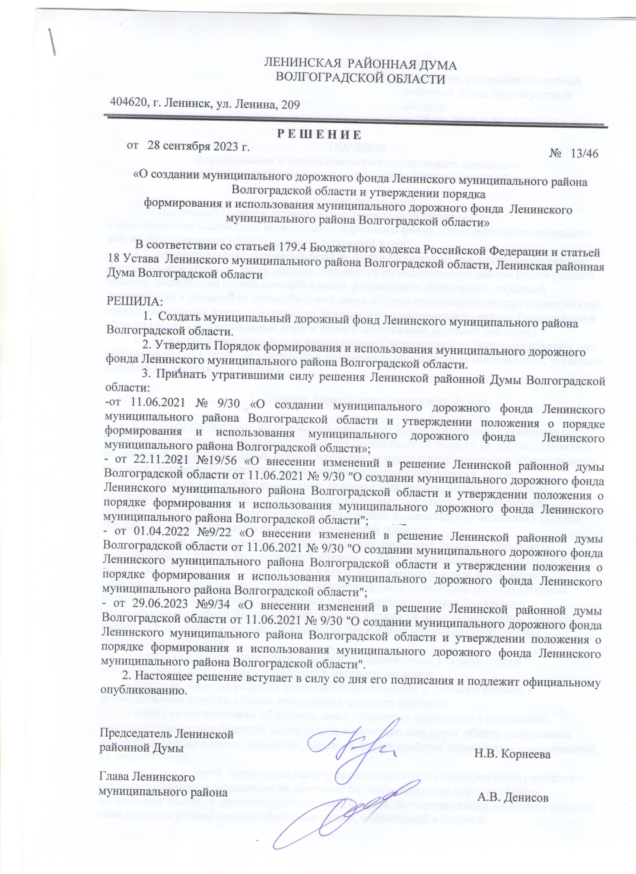

Утвержден решением Ленинской районной Думы Волгоградской области
от 28.09. 2023 г. № 13/46

ПОРЯДОК
формирования и использования муниципального дорожного
фонда Ленинского муниципального района Волгоградской области

1. Общие положения
1.1. Настоящий Порядок устанавливает правила формирования
и использования бюджетных ассигнований дорожного фонда Ленинского муниципального района Волгоградской области (далее – дорожный фонд).
1.2. Муниципальный дорожный фонд бюджета Ленинского муниципального района Волгоградской области - часть средств Ленинского муниципального района Волгоградской области, подлежащая использованию в целях финансового обеспечения дорожной деятельности в отношении автомобильных дорог общего пользования местного значения вне границ населенных пунктов в границах Ленинского муниципального района Волгоградской области (далее - автомобильные дороги общего пользования местного значения).
1.3. Средства дорожного фонда имеют целевое назначение и не подлежат изъятию или расходованию на нужды, не связанные с финансовым обеспечением деятельности, указанной в пункте 1.2 настоящего Порядка.

2. Порядок формирования дорожного фонда

2.1. Объем бюджетных ассигнований дорожного фонда утверждается решением о бюджете Ленинского муниципального района Волгоградской области на соответствующий финансовый год и на плановый период в размере не менее прогнозируемого объема доходов бюджета Ленинского муниципального района Волгоградской области за счет:
- акцизов на автомобильный бензин, прямогонный бензин, дизельное топливо, моторные масла для дизельных и (или) карбюраторных (инжекторных) двигателей, производимые на территории Российской Федерации, подлежащих зачислению в бюджет Ленинского муниципального района Волгоградской области;
- субсидий из вышестоящих бюджетов, предоставляемых бюджету Ленинского муниципального района Волгоградской области в целях софинансирования расходов на осуществление дорожной деятельности в отношении автомобильных дорог общего пользования, на капитальный ремонт и ремонт дворовых территорий многоквартирных домов, проездов к дворовым территориям многоквартирных домов Ленинского муниципального района Волгоградской области, а также на иные мероприятия, связанные с обеспечением развития дорожного хозяйства Ленинского муниципального района Волгоградской области;
- передачи в аренду земельных участков, расположенных в полосе отвода автомобильных дорог общего пользования местного значения;
- платы за оказание услуг по присоединению объектов дорожного сервиса к автомобильным дорогам общего пользования местного значения;
- платы по соглашениям об установлении публичных сервитутов в отношении земельных участков в границах полос отвода автомобильных дорог общего пользования местного значения в целях прокладки, переноса, переустройства инженерных коммуникаций, их эксплуатации;
- государственной пошлины за выдачу органом местного самоуправления городского округа специального разрешения на движение по автомобильным дорогам общего пользования местного значения транспортных средств, осуществляющих перевозки опасных, тяжеловесных и (или) крупногабаритных грузов, зачисляемой в бюджет;
- доходов бюджета Ленинского муниципального района Волгоградской области от платы в счет возмещения вреда, причиняемого автомобильным дорогам местного значения тяжеловесными транспортными средствами;
- доходов бюджета Ленинского муниципального района Волгоградской области от штрафов за нарушение правил движения тяжеловесного и (или) крупногабаритного транспортного средства;
- денежных средств, поступающих в бюджет Ленинского муниципального района Волгоградской области от уплаты неустоек (штрафов и пеней), а также от возмещения убытков муниципального заказчика, взысканных в установленном порядке в связи с нарушением исполнителем (подрядчиком) условий муниципального контракта или иных договоров, финансируемых за счет средств дорожного фонда, или в связи с уклонением от заключения таких контрактов или иных договоров;
- денежных средств, внесенных участником конкурса или аукциона, проводимых в целях заключения муниципального контракта, финансируемого за счет средств дорожного фонда, в качестве обеспечения заявки на участие в таком конкурсе или аукционе в случае уклонения участника конкурса или аукциона от заключения такого контракта;
- платы за пользование на платной основе парковками (парковочными местами), расположенными на автомобильных дорогах общего пользования местного значения;
- безвозмездных поступлений от физических и юридических лиц на финансовое обеспечение дорожной деятельности, в том числе добровольных пожертвований;
- доходов от использования имущества, входящего в состав автомобильных дорог общего местного значения;
- платы по соглашениям об установлении частных сервитутов в отношении земельных участков в границах полос отвода автомобильных дорог общего пользования местного значения в целях строительства, реконструкции, капитального ремонта объектов дорожного сервиса, их эксплуатации, установки и эксплуатации рекламных конструкций;
- доходов бюджета Ленинского муниципального района Волгоградской области от транспортного налога (если законом Волгоградской области установлены единые нормативы отчислений от транспортного налога в местные бюджеты).

3. Порядок использования средств дорожного фонда

3.1. Средства дорожного фонда направляются:
- на проектирование, строительство и реконструкцию автомобильных дорог общего пользования местного значения;
- на капитальный ремонт и ремонт автомобильных дорог общего пользования местного значения;
- на капитальный ремонт и ремонт дворовых территорий многоквартирных домов, проездов к дворовым территориям многоквартирных домов;
- на содержание автомобильных дорог общего пользования местного значения;
- на обустройство автомобильных дорог общего пользования местного значения в целях повышения безопасности дорожного движения;
- на содержание подведомственных организаций Ленинского муниципального района Волгоградской области, осуществляющих управление в сфере дорожного хозяйства;
-на предоставление межбюджетных трансфертов бюджетам муниципальных образований в целях софинансирования расходов на осуществление дорожной деятельности в отношении автомобильных дорог общего пользования местного значения;
- на выполнение научно-исследовательских и опытно-конструкторских работ;
- на приобретение дорожной эксплуатационно-строительной техники и другого имущества для обеспечения функционирования дорожного хозяйства;
- на реализацию мероприятий по развитию системы автоматической фиксации нарушений правил дорожного движения на территории Ленинского района Волгоградской области, в том числе по обеспечению функционирования комплекса специальных технических средств, имеющих функции фото- и киносъемки, видеозаписи для фиксации нарушений правил дорожного движения на автомобильных дорогах общего пользования на территории Ленинского района Волгоградской области, и получения информации с использованием указанного комплекса;
-на реализацию мероприятий по созданию, развитию и обеспечению функционирования автоматизированной системы весового и габаритного контроля транспортных средств на территории Ленинского района Волгоградской области;
-на реализацию мероприятий по внедрению элементов интеллектуальной транспортной системы на территории Ленинского района Волгоградской области;
-на погашение кредиторской задолженности, образовавшейся на начало очередного финансового года;
- на иные мероприятия, связанные с дорожной деятельностью.
3.2. Бюджетные ассигнования дорожного фонда, не использованные
в текущем финансовом году, направляются на увеличение бюджетных ассигнований дорожного фонда на очередной финансовый год.
3.3. Отчет об использовании средств дорожного фонда ежегодно представляется в Ленинскую районную Думу Волгоградской области одновременно с отчетом об исполнении бюджета Ленинского муниципального района Волгоградской области за отчетный финансовый год.

4. Контроль за использованием средств дорожного фонда

4.1. Контроль за целевым использованием средств дорожного фонда осуществляется в соответствии с законодательством Российской Федерации и муниципальными правовыми актами Ленинского муниципального района Волгоградской области.
4.2. Ответственность за целевое использование средств дорожного фонда несет главный распорядитель средств дорожного фонда в порядке, установленном законодательством.

5. Заключительное положение

Изменения в настоящий Порядок вносятся решением Ленинской районной Думы Волгоградской области в порядке, установленном законодательством.

